発行　千本フォトクラブ

発行責任元　役員会一同

発行編集者　日下部　茂

令和元年　　7月　12日

千本フォトクラブ会報

**1.　7月例会開催日 7月17日（水）13時　~　15時30分　第二地区センター1階　3会議室**

**2.　ＰC教室　　　 7月25日（木）**　**9時30分　~　11時45分　片浜地区センター会議室  
3.　デジタル学習塾 8月 9日（金）**　**9時30分　~　12時　片浜地区センター会議室  
※各開催の詳細については、開催時期が近づいてきましたら事務局より改めて案内があります。**

**第一席　小泉等さん**

**画題「棚田の舞台」**

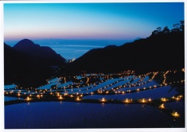

**第一席　湯沢光義さん**

**画題「木漏れ日」**

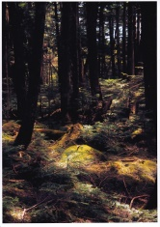

**次ページに続く⇒**

**6月例会（報告）**

６月にはＣグループの発表があり、6月、デジタル学習塾と例会にまたがっての発表は、Dグループの皆さんの添削となります。

7月例会では，Aグループの皆さんの作品を募集となります。

**互選会選出作品（6月例会）**

**第一席　内田昇一さん**

**画題「令和の神降臨」**

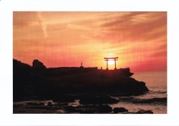

**お知らせ（1）**

７月例会時に個別指導で提出するグループは、

Aグループ（**名簿番号1～8**）です。

**お知らせ（2）**

5/28横浜撮影会の写真の評価＆アドバイス

⇒**７月例会時**に写真を封筒に入れて提出して下さい。先生に選ばれた各自1枚の写真をＰＣ教室で評価＆アドバイスをして頂きます。

* 9月例会時に個別指導で提出するグループは、Ｃグループ（**名簿番号24～34**）です。

**⇒2017年度会員名簿が適用されます。**

**役員会からの連絡事項**

**1.　千本フォト第３回写真展関係**

**展示・目録合同ＷＧの活動により以下の準備が概ね完了しました。**

**1）展示レイアウト⇒広報でお知らせしました本人の展示位置の番号を確認して下さい**

**2）目録⇒完了、作品ラベル⇒完了**

**3）開催案内　⇒東部地区写真団体、報道関係（SBS、沼朝、コーストFM）、市役所3Ｆ記者室15部署ポストへの投げ入れ等完了**

**4）当番表と静銀駐車場の割当て　⇒　完了**

**5）ポスター作製　⇒　完了**

**6）受付関係（芳名録、サインペン）⇒完了**

**次回の展示・目録合同ＷＧは2月例会終了後、開催します。（最終回）**

**2.　千本フォトクラブ2016年納会**

**⇒12月12日（月）に開催しました。**

**納会スナップ（その1）**

**先生の「選」注目作品**

**1）菊池昌江さん　画題「時は流れている」**

注目点　構図⇒建物が邪魔している。紫陽花、

女性、旗、そして下に流れている川とバランス

を取って表現する方法もあったのでは。

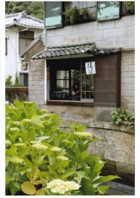

**2）齋藤末男さん　画題「夏を知らせに」**

注目点　色相⇒トンボが青く写っている。そこ

らへんを確認したかったが、作者が不在のため、

コメントは別の機会とした。

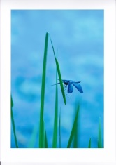

**お知らせ（４）**

**キャノンフォトクラブ写真展**

場　所　沼津市　「サンウェルぬまづ　1階」

開催期間：7月20日（土）～7月30日（火）

**次ページに続く⇒**

**4）森洋子さん　画題「春の舞い」**

注目点　構図⇒富士山に対しての空間。2～3

歩右へ立ち位置を移動。撮る位置やカメラを動

かして空間を締める。

**次ページに続く⇒**

**役員会からの連絡事項**

**1）１１月の互選会はテーマを設定しての互選会とします。**

**➡テーマは　”夏”　です。**

**2）第3回長野『中山道 奈良井宿』撮影会**

**開催日：2018年　9月26日（水）**

**参加費：8,500円　（昼食代別）**

**集合場所とバス発車時刻**

**わたやす前　⇒　6時30分発**

**沼津北口発 ⇒ 6時35分発**

**第二席　稲葉絹子さん　画題「落日」**

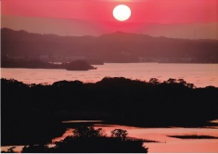

**第三席　長倉礼子さん　画題「小さな住人」**

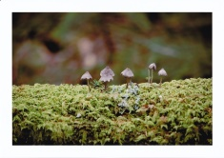

**第三席　山崎達野さん　画題「初夏に舞う」**

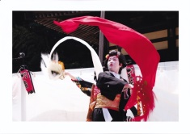

**お知らせ（３）**

第5回撮影会について

☆開催日　令和元年　8月4日

☆場所　　　　塩尻市　「高ボッチ草競馬」

**第4回蓼科高原一泊撮影会から**

☆開催日　令和元年　6月13日～14日

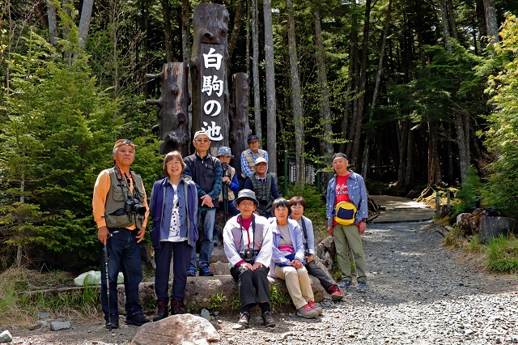

**恒例の暑気払い　弘法の湯にて**

☆開催日　令和元年　7月9日（火）

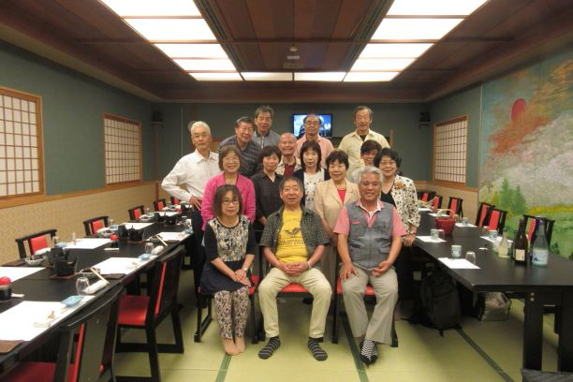

**三島市美術展入賞報告　⇒　奨励賞**

高村昌貢さん　　画題　「お母さんは大変」

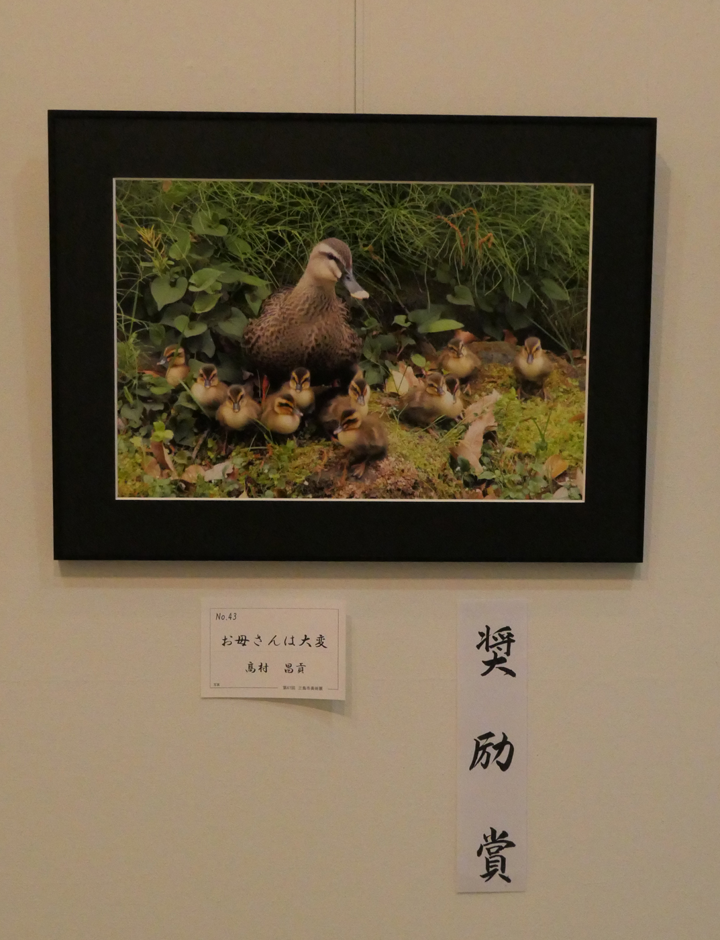

**以上**

**イベント情報（写真展）**

**1）沼津・清水町写友会　第37回春季写真展**

場　所　沼津市　「しずぎんギャラリー四季」

開催期間：6月6日（木）～6月12日（水）

**2）第28回　写真研究会　写遊人展**

場　所　沼津市　「しずぎんギャラリー四季」

開催期間：7月11日（木）～7月17日（水）

**3）日本の自然風景　Ｐaｒt2「瀧の響」**

　　川口清彦　写真展

場　所　沼津市　「しずぎんギャラリー四季」

開催期間：8月1日（木）～8月17（水）

**お知らせ（３）**

**企画担当役員からの撮影会他の伝言**

**1）蓼科高原一泊撮影会**

6月13日（木）～14日（金）

**2）暑気払い　弘法の湯**

7月9日（火）

**3）長野県塩尻市『高ボッチ草競馬』撮影会**

8月4日（日）

以上

開催期間：7月11日（木）～7月17日（水）

**5）お気軽フォトクラブ　第9回写真展**

場　所　沼津市　「しずぎんギャラリー四季」

開催期間：9月5日（木）～9月11日（水）

**３）矢田弘子さん　画題「清楚」**

注目点　画面構成⇒魚眼レンズ指定で面白い写真。なお、魚眼レンズ（又はカメラでの指定）は

クセがありピントの当て方に工夫が必要。

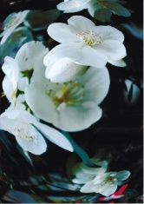

**４）足立美智子さん　画題「暮れなずむ街」**

注目点　水平ライン⇒カメラの角度に問題あり。

作品が水平となるように立ち位置を考えること。

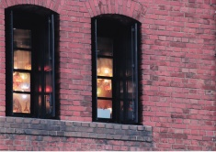

**５）瀬上東美子さん**

**画題「未来に向ってgo*！！*」**

注目点　画面作りと立ち位置⇒ベイのワイヤー

と人物が重なっている。撮り直しはできないが。

